«В царстве Снежной королевы»
Сценарий новогоднего утренника для подготовительной группы
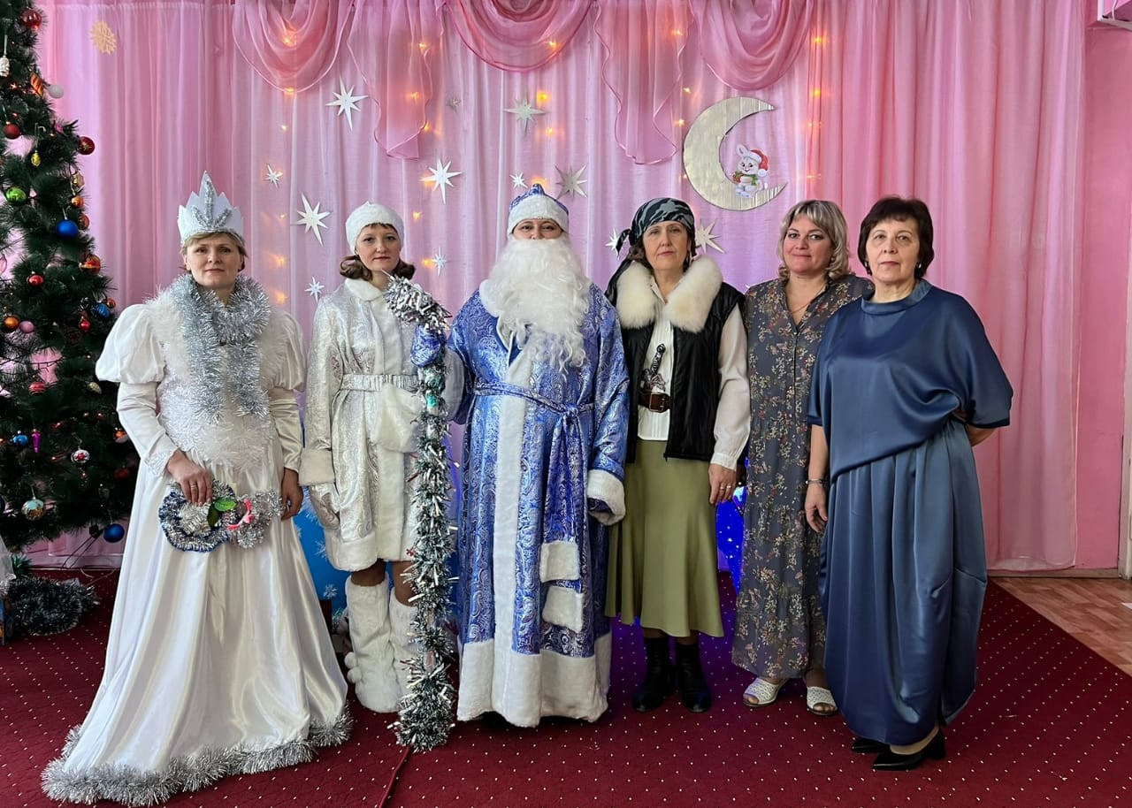

Танец вход.

Ведущий.
Зима укроет белым снегом
Дома, деревья и кусты,
А там приходит праздник следом –
Об этом знаем я и ты.
Зовётся праздник Новым годом,
Его чудесней в мире нет,
Он с детства всем нам очень дорог,
Он дарит людям счастья свет!

Перекличка:
1 реб: Он морозной зимней ночью
Постучался у дверей.
Новый год войти к нам хочет.
Встретим гостя поскорей!

2 реб: Здравствуй, праздник новогодний!
О тебе поют ветра,
И приветствует сегодня
Возле ёлки детвора.

3 реб: С Новым годом! С Новым годом!
Пусть хорошим будет год!
Пусть подарит он ребятам
Санки, лыжи и коньки,
А на ёлке новогодней
Пусть зажжёт он огоньки!

Песня «Веселый праздник» (А.А. Евдотьева)

Слышится звон колокольчика.
.

Ребёнок 1.
Слышите? На нашей ёлке
Зазвенели вдруг иголки.
Может быть, звенят они,
Чтобы мы зажгли огни?

Ребёнок 2.
Нашей ёлке новогодней
Без огней нельзя сегодня!

Ведущий.
Ну, тогда о чём же речь?
Надо ёлочку зажечь!
Чуть подальше отойдите,
Дружно хором все скажите:
«Ёлка, ёлочка, проснись, И огнями загорись!»
Дети повторяют, огни не зажигаются.

Ведущий.
Видно, всё-таки негромко,
Не проснулась наша ёлка.
Может, кто-то промолчал?
Скажет пусть дружнее зал!
Все:
Ёлка, ёлочка, проснись,
И огнями загорись!
Зажигаются огоньки на ёлке.

Дети:
Что за гостья к нам пришла?
Запах хвои принесла?
А на ней огни, гирлянды,
До чего ж она нарядна.
Вместе с нею к нам идёт
Зимний праздник — Новый год!
***
Здравствуй, ёлка, как мы рады
Что ты снова к нам пришла
И в зелёненьких иголках
Свежесть леса принесла!
На ветвях твоих игрушки
И фонарики горят,
Разноцветные хлопушки,
Бусы разные висят!
***
Мы не зря старались с вами.
Ёлка вспыхнула огнями!
Веселее всех на свете
Новогодний праздник встретим!

Хоровод «Новый год»(А.А.Евдотьева)

Ведущий.
И снова сказка начинается.
Ведь к нам опять пришла зима.
Всё белым снегом одевается,
И в шапках снеговых дома.

Приглушается свет, под звуки завывания метели входит Снежная Королева.
После того, как она зашла, свет зажигается ярче.

Снежная Королева.
Я Королева из страны,
Где нет ни солнца, ни весны,
Где круглый год метель метёт.
Где всюду только снег и лёд.
Безмолвие, покой люблю,
Шум, и веселье не терплю.
Я вас ждала с начала дня.
Никто не вспомнил про меня.
Ну, что ж, обиды не держу,
Но вам сюрприз преподнесу!
Уходит под музыку.

Ведущий.
Ребята, кто это был? И какой сюрприз нам ждать от неё? Давайте позовём Снегурочку, она нам обязательно всё объяснит.

Дети зовут Снегурочку.

Под музыку входит Снегурочка.

Снегурочка.
Здравствуйте, мои друзья!
Поздравляю всех вас я
С новым счастьем,
с Новым годом!
С новой снежною погодой!
Родилась я в русской сказке
Из снежинок, изо льда,
И волшебные лошадки
Привезли меня сюда.

Ведущий.
Снегурочка, к нам приходила Снежная Королева. Обещала нам сюрприз устроить за то, что на праздник не пригласили.

Снегурочка.
Не переживайте. Никакая Снежная Королева не сумеет испортить нам весёлый праздник!
Становитесь в хоровод,
Песней встретим Новый год!

Песня «Зимушка хрустальная»

Снегурочка.
Вот все гости собрались, а Дедушки Мороза всё нет.
Нужно Дедушку позвать,
С нами Новый год встречать.
Ребята, давайте дружно его позовем: «Дед Мороз» - 3 раза.

Звучит звон бубенцов.

Снегурочка.
Ой, ребята, слышите, кто-то к нам на санях едет! Наверное, это Дед Мороз!

Под музыку в зал заходит Дед Мороз.

Дед Мороз.
Здравствуйте ребятки!
По горам, по лесам
Шёл я долго в гости к вам,
Чтобы здесь под Новый год
Встать под ёлкой в хоровод.

Снегурочка.
Дедушка Мороз, мы очень рады видеть тебя на нашем празднике, и очень просим рассказать нам волшебную сказку.

Дед Мороз (садится на стул возле ёлки).
Сказку? Хорошо, слушайте внимательно…
Новогодней ночью к нам приходит
Целый мир таинственных чудес.
За собою в сказку нас уводит,
В царство тридевятое и в лес.
Вот уже и к нашему порогу
Подступил волшебник — Новый год!
Слышите! Неведомой дорогой
Сказка снежной поступью идёт…

Песня-хоровод «Дед – Мороз славный дед».
Игра «Заморожу»

Дед Мороз ходит по кругу, пританцовывая.

После песни Дед Мороз садится возле ёлки. Звучит тревожная музыка, выходит Снежная Королева.

Снежная Королева.
Веселитесь? Сказочку захотели? Ну, так я вам сейчас устрою сказочку!

Снежная Королева ходит по залу, «колдует».

Сн.К.
Раз, два, три, четыре, пять,
Время, силу ты утрать,
Все часы остановлю,
Праздник ваш я погублю.
А наступит Новый год,
Как часы начнут свой ход!
(Смеётся)
Всё, куда я ни взгляну,
Будет в ледяном плену! Вечно!
И отныне все вы
Слуги Снежной Королевы!

Под музыку Снежная Королева кружится по залу, смотрит пристально на детей.

Снегурочка.
Ребята, не смотрите на Снежную Королеву!
Закрывайте глазки!
Дети закрывают глаза,

Дед Мороз не успевает спрятаться от ледяного взгляда, замирает на месте.

Снежная Королева с хохотом вылетает из зала.

Снегурочка.
Ребята, все на месте, никого не заморозили?
Вот и хорошо! Не позволим Снежной Королеве испортить нам праздник! Дедушка Мороз! Давай песни петь, стихи читать, Новогодний праздник отмечать!

Дед Мороз сидит нахмуренный и ворчит под нос.

Дед Мороз.
Зачем собрался здесь народ?
Что за праздник — Новый год?
Ёлка страшная такая,
Да и ты тут — кто такая?

Снегурочка (разводит руками).
Дедушка, да это ж я!
Внучка, Снегурочка твоя!
Мы к ребятам пришли,
Смех и радость принесли!

Дед Мороз.
Радость, смех…, а для кого?
Нет! Не помню ничего!
Дети злые!
Если честно,
С вами мне неинтересно.
(Поднимается со стула, собирается уходить).
Ухожу я к Королеве.
Там уж буду я при деле.
Всем пока! Гуд бай, друзья,
И отстаньте от меня!

Дед Мороз уходит (тревожная музыка).

Снегурочка.
Ребята, вот беда, так беда!
Не доглядела я. Вас спасла, а Дедушку от злых чар Снежной королевы не уберегла. Заморозила она доброе сердце Дедушки Мороза, стал он на себя совсем не похож. Что же нам теперь делать, ребята, подскажите?

Ответы детей.

Снегурочка.
Правильно, ребята. Нужно Деда Мороза от чар Снежной Королевы освободить, чтобы пришёл к нам долгожданный Новый год. Но сделать это под силу только тем, кто верит в дружбу и чудеса. А вы верите в чудеса?

Дети. Да!

Снегурочка.
Тогда у нас всё получится! Ведь добро всегда побеждает зло. В путь, друзья!

Входит Снежная Королева с волшебной палочкой.

Сн.К.
И куда же вы собрались? Уж, не ко мне ли во дворец за Дедушкой Морозом?
Дружбой меня победить решили? Да ничего у вас не получится! Вы дружить-то не умеете, очень часто ссоритесь!

Снегурочка.
Неправда!

Сн.К.
А мы сейчас посмотрим. Вот моя волшебная палочка. Простой человек может держать её только одну секунду. Если держать её дольше, то сразу превращаешься в ледяную фигуру. Сейчас вы должны передать мою палочку друг другу и не уронить её.
Дети встают в один большой круг.

Игра «Передай волшебную палочку»
Игра «Снежки»

Дети под музыку быстро передают палочку друг другу.

Сн.К.
Вижу, умеете вы всё делать дружно, быстро и ловко. Но вам не победить меня, ведь у меня много помощников. (Взмахивает волшебной палочкой).

Сн.К.
Эй, Льдинки-снежинки,
Полетайте, покружите,
Много снегу наметите!

Выходят девочки-льдинки:
Льдинка 1.
К стеклу прижались льдинки
И смотрят на ребят.
Мы — льдинки-холодинки,
Пустите в детский сад.

Льдинка 2.
Мы зимы подружки
Холодные игрушки,
На солнышке сверкаем,
С лучиком играем.

Льдинка 3.
Если жарко стало вдруг,
Льдинки — самый лучший друг.
Нету холоднее нас,
Мы охладим вас хоть сейчас.

Льдинка 4.
Льдинки-колокольчики
Весело поём,
И танцуя весело,
Все дороги заметём.

Танец Льдинок. (Танец «Фии Драже» из балета Щелкунчик»)

Сн.К.
Попробуйте теперь добраться до Деда Мороза.
Вон сколько снега намело.

Смеётся и уходит.

Снегурочка.
Ребята, что же нам делать?
Как теперь мы сможем добраться до ледяного королевства и освободить Деда Мороза?
Мои дорогие друзья! Я знаю, что преграды и сугробы нам не помеха.

Чтобы праздник продолжать,
Нужно Деда Мороза отыскать,
От злых чар расколдовать.
Ребята, вы поможете мне отыскать Деда мороза? Ну, тогда в дорогу!

Снегурочка уходит.

Снегурочка выходит из-за ёлки.

Снегурочка.
И где же я очутилась? Лес вокруг, пещера.
Кто же здесь живёт?

Звучит музыка, сзади к Снегурочке подкрадывается Разбойница, хватает её за руку.

Разбойница.
Ага, попалась? Что трясёшься? Испугалась?

Снегурочка.
Отпустите вы меня!

Разбойница.
Усаживает Снегурочку на стул.
Нет! Теперь уж ты — моя! (Хватает Снегурочку за щёчки)
Ух, ты, мордашка, Теперь жить будешь у меня!
(Зрителям) Мне разбойники ужасно надоели! Ночью они грабят, А днём, как сонные тетери! Захочешь с ними поиграть, Они начинают засыпать, Приходится их всё время щекотать!
(Обращается к Снегурочке) Рассказывай, куда идёшь?

Снегурочка.
Давно ищу дорогу я…
За Дедом Морозом следом тороплюсь,
На праздник без него я не вернусь.
У Снежной Королевы Дедушка мой.

Разбойница.
Путь к Королеве не простой.
Но понравилась ты мне,
Помогу твоей беде.
Есть игрушки волшебные у меня,
Отведут тебя туда.
Но сначала поиграй со мной
В мою любимую игру «Мы повесим шарики!»

Дети встают около стульчиков.

Музыкальная игра «Мы повесим шарики».

После игры дети садятся на свои места, а дети-игрушки готовятся к танцу.

Разбойница.
Ну, всё, хватит! Игрушки ждут,
Давай прощаться,
Тебе пора за Дедом
На Север отправляться.

Снегурочка.
За Игрушки спасибо тебе,
Помогла ты очень мне.

Разбойница уходит.

Выходят дети-игрушки:

Игрушка 1.
На зелёной ёлочке
Яркие игрушки:
Лучик-бантик золотой,
Звёзды на макушке.

Игрушка 2.
Клоун в пёстрой шапочке,
До ушей улыбка.
Белый мишка в тапочках,
Золотая рыбка.

Игрушка 3.
Рядом с волком заинька,
С мышкой — кошка Баська,
Вот утёнок маленький
И лисёнок в маске.

Игрушка 4.
Мы ёлкины игрушки,
Зовёмся мы хлопушки.
Мы скатились прямо вниз,
Приготовив вам сюрприз!

Танец Игрушек.

Снегурочка.
Вот и добрались мы до ледяного королевства. Тихо, ребята. Смотрите.

Выходит Снежная Королева.

Сн.К.
Я королева ледяного царства,
Я повелительница снега, вьюги, льда.
Кому удача выпадет сюда добраться,
Тот здесь останется со мною навсегда!
Ко всем я безразлична и сурова,
Боюсь я только жара и огня.

Снегурочка.
Снежная Королева!

Сн.К.
Кто это ко мне непрошенный пожаловал?

Снегурочка.
Это мы с ребятами пришли нашего Дедушку Мороза выручать! Где ты его прячешь? А ну-ка, расколдовывай его обратно! (Топает ногой).

Сн.К.
Ух, расшумелись! Нашли, кого пугать! Меня! Снежную Королеву! Ха-ха-ха!
Деда Мороза расколдовать захотели? А испытаний не боитесь?

Снегурочка.
Ничего мы не боимся! Наши ребята уже столько испытаний прошли, и со всеми справились!

Сн.К.
Вот вам испытание! Развеселите меня!

Снегурочка.
Ну, что же, вставай с нами поиграть!

Игра «Нам всем весело живется»

Снегурочка.
Ну, что, Снежная Королева, весело тебе было?

Сн.К.
Да, давно я так весело не смеялась. Ну, что ж, ваша взяла! Верну я вам вашего Деда!

Выключается свет. Звучит фонограмма «волшебство». Дед Мороз встаёт за ёлкой.
Включается свет.

Дед Мороз.
Ой, что-то коленки подгибаются, то ли совсем старый стал, то ли заколдовал кто-то? (Выходит, потягивается, потирает колени, оглядывается).

Снежная Королева наоборот пятится за ёлку, прячется.

Снегурочка.
Здравствуй, Дедушка Мороз! Как долго мы тебя с ребятами искали, сколько приключений пережили!

Дед Мороз.
А что же произошло? Ничего не помню!

Снегурочка.
Да ведь тебя Снежная Королева заколдовала, а ребята тебя выручили.

Дед Мороз.
Снежная Королева? Где она? Ну-ка выходи!
Снежная Королева выходит из-за ёлки.

Сн.К.
Все меня ругают за стужу, за мороз, никто со мной дружить не хочет. А мне скучно одной в ледяном замке, вот и приходится всякие безобразия творить(Вздыхает). У меня на северном полюсе только одни друзья, это мои белые медведи.

Танец «Белые медведи»

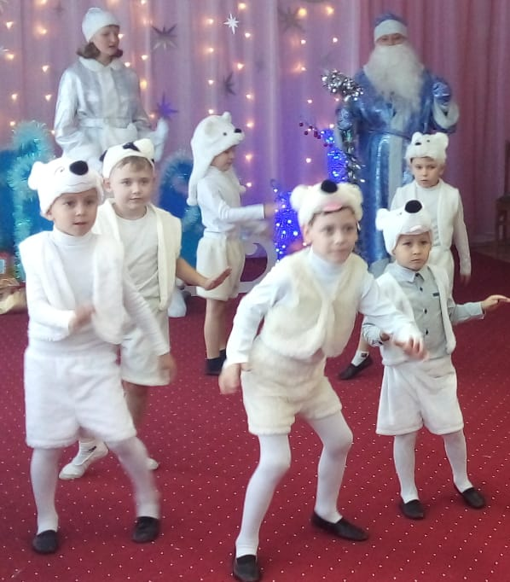

Снегурочка.
Что ты, наши ребята всегда рады новым друзьям, правда, ребята? На праздник друзья всегда дарят друг другу подарки и в честь нашей дружбы, прими от нас подарок.

Сн.К.
Какой?

Снегурочка.
Волшебный цветок. Он сделает тебя добрее.

Дед Мороз.
Вот держи подарочек, да больше не безобразничай. А посижу отдохну, да стихи послушаю.

Снежная Королева берёт подарок, благодарит детей.
Дети рассказывают стихи.

Дед Мороз.
Какие молодцы, спасибо ребята.
С Новым Годом!
С новым счастьем!
Не забыл вас Дед Мороз,
И на праздник новогодний
Песню новую принёс.
В круг скорей вставайте,
Громко песню запевайте.

Хоровод «Прощение с елочкой»
\
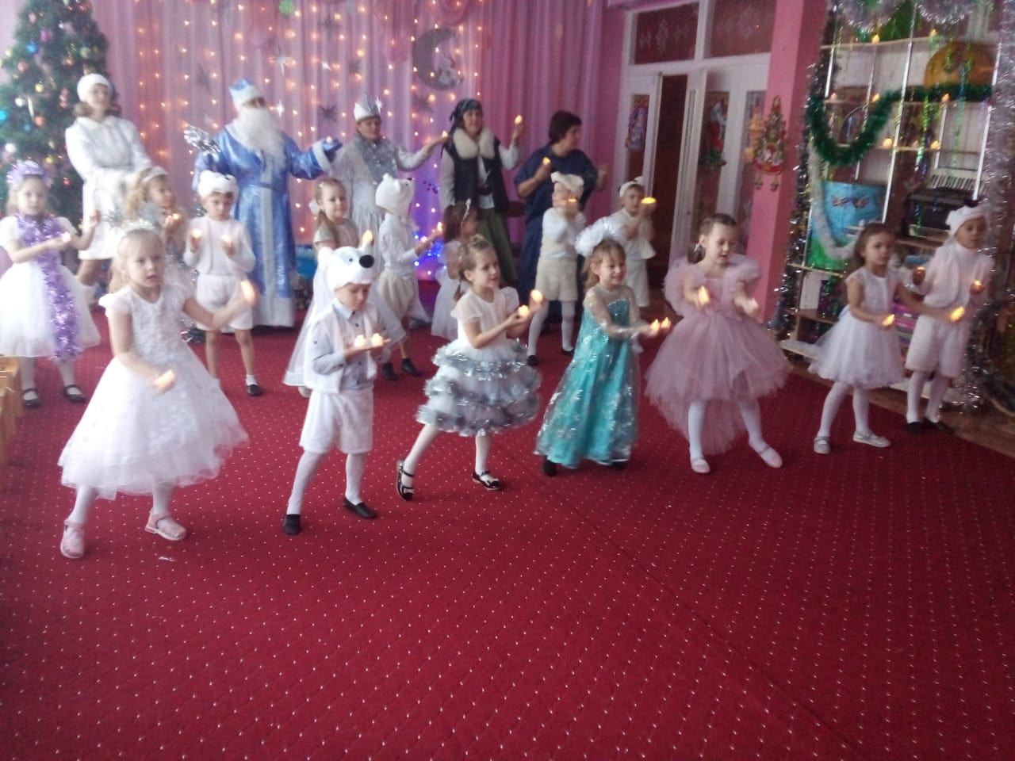

Ребята, спасибо вам огромное, что вы меня выручили, дружбой своей расколдовали! За это я отблагодарю вас подарками!

Сн.К.
Ой, что со мной случилось? Я, кажется, подобрела и хочу добрые дела делать.
Дед Мороз, покажи-ка, что в мешке принес!

Дед Мороз.
Подарки для детей.

Сн.К.
Хочу вместе с тобой подарочки детям подарить.

Сн.К.
Это хорошее дело!

Герои раздают подарки детям.

Дед Мороз.
Все досталось по подарку,
Пусть же праздник будет ярким!

Сн.К.
К вам на праздник через год
Дед Мороз опять придёт.

Дед Мороз.
До свидания, ребята,
Дорогие дошколята!

Снегурочка.
Пусть вам всем грядущий год
Много счастья принесет!

Герои уходят.

